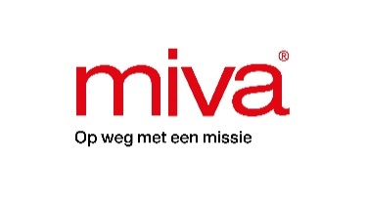
MIVA kerkcollecte 2023:
Doorbreek armoede, maak onderwijs bereikbaar
De missie van Zuster Pauline in Kenia
Op 26 en 27 augustus 2023 vindt de MIVA-collecte plaats in de katholieke kerken. Dit jaar vraagt Stichting MIVA urgente aandacht voor het arme en uitgestrekte noorden van Kenia, waar Zuster Pauline dag en nacht werkt om onderwijs bereikbaar te maken voor allerarmsten.
Onderwijs op vier uur afstand
In de gortdroge provincie Isiolo in Kenia is het leven bikkelhard. Meer dan 50 procent van de bevolking leeft onder de armoedegrens. Omdat ouders op zoek moeten naar een bron van inkomen of eten, of zelfs omdat ze zijn omgekomen, blijven kinderen alleen achter. Ze gaan niet naar school. Terwijl juist onderwijs de vicieuze cirkel van armoede kan doorbreken. Pauline spoort verlaten kinderen op en helpt ze naar school, ook al is onderwijs soms op meer dan vier uur afstand.
Meedogenloos gebied
Het heeft al meer dan drie jaar niet geregend in dit meedogenloze gebied. Zuster Pauline: “Dit heeft onnoemelijk veel leed veroorzaakt. De meeste inwoners van de provincie zijn afhankelijk van het land. De pastoralisten (veehoudende nomaden, red.) zijn gedwongen om enorme afstanden af te leggen op zoek naar grasland en water. Mensen lijden honger. En vooral kinderen raken ondervoed of komen zelfs te overlijden.”

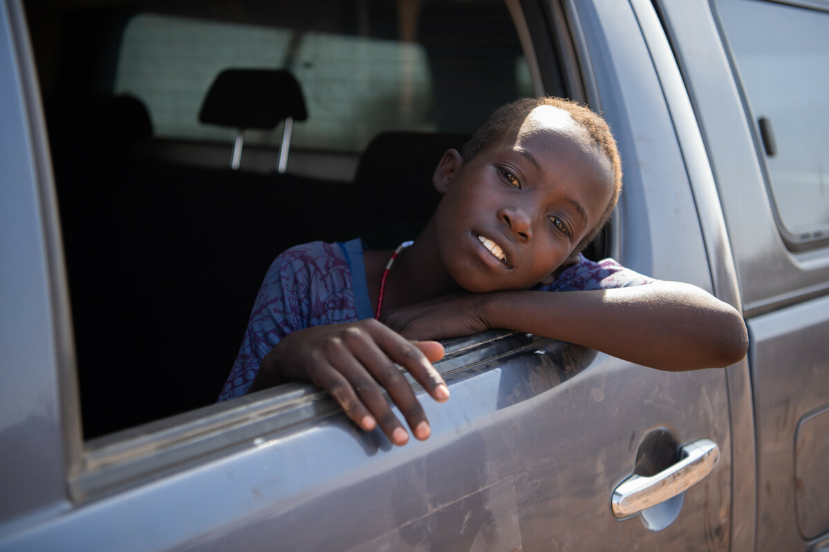

Eigen vervoer nodig
Bijna dagelijks redt Pauline kinderen uit deze benarde situatie. De enorme afstanden en slechte infrastructuur maken haar werk extreem uitdagend. “Het wegennetwerk omvat zo’n 1000 kilometer, bijna volledig bestaand uit zand- of gravelwegen. Vervoer is cruciaal om iedereen te kunnen bereiken, alleen daarmee kunnen we onmiddellijk helpen waar dat nodig is.” Alleen met hulp van Zuster Pauline kunnen verlaten kinderen naar school. Maar één auto is voor Zr. Pauline en haar collega’s niet genoeg in dit enorme gebied. Tijdens de kerkcollecte in augustus zamelt MIVA geld in voor nog vier stevige auto’s die opgewassen zijn tegen het ruige landschap in Kenia. Zodat nog meer kinderen naar school kunnen.
Over Stichting MIVA
In veel landen zijn basisvoorzieningen als gezondheidszorg en onderwijs onbereikbaar voor de meest kwetsbaren. Gelukkig zijn er lokale mensen die zich inzetten om anderen te helpen. MIVA ziet het als haar missie om deze mensen te steunen met onmisbare vervoers- en communicatiemiddelen. En om zo hoop te bieden op een betere toekomst.
Meer informatie en meteen steunen
Op www.miva.nl leest u meer over het werk van Zuster Pauline. Wilt u Zr. Pauline en haar collega-hulpverleners nu al steunen? Scan dan onderstaande QR-code en doneer. Hartelijk dank!
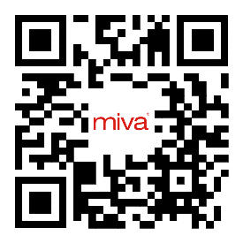
Helpt u Zuster Pauline en haar collega’s op weg?
Scan de QR-code met de camera van uw mobiel
en doneer direct.

